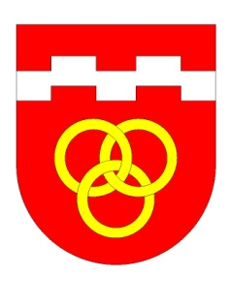 Obec Babice Tel.: 725 101 303   
 Babice 3 Č**.účtu:**  15125711 / 0100   
 675 44 Lesonice E-mail: info@obecbabice.eu  
 okr.Třebíč Web: www.obecbabice.eu  
 IČ: 00375357 DIČ:CZ00375357 IDDS: u9fbter

------------------------------------------------------------------------------------------------------------------------------------------

**Vážení občané,**

v souladu s přípravou nového **územního plánu obce Babice a obce Bolíkovice** si Vás dovolujeme oslovit s výzvou k zapojení do tohoto důležitého procesu.

Územní plán je strategický dokument, který ovlivní podobu našich obcí na desítky let dopředu.

Aktuální znění ÚP je ke stažení na webových stránkách Města Moravské Budějovice a odkaz <https://hsmap.bnhelp.cz/app/mor_budejovice/upd/detail_obce.php?id=590274> nebo k nahlédnutí do tištěné podoby na obecním úřadě.

**Máte-li podněty, nápady či připomínky** – například k rozvoji zastavitelných ploch, ochraně krajiny, dopravní infrastruktuře, veřejným prostranstvím nebo jiným aspektům života v obci – prosíme Vás, **podejte je písemně do 20.října 2025.**Podněty můžete zaslat:

* **poštou** na adresu: Obec Babice, Babice 3, 67544
* **elektronicky** na e-mail: info@obecbabice.eu
* **osobně** na obecním úřadě

Každý podnět by měl obsahovat:

* jméno a příjmení navrhovatele
* kontakt (e-mail nebo telefon)
* přesný popis podnětu (ideálně s uvedením pozemků, parcelních čísel nebo lokality)
* případně zdůvodnění návrhu

Všechny zaslané návrhy budou předloženy zpracovateli územního plánu a posouzeny v rámci jeho tvorby.

**Děkujeme Vám za Váš zájem a aktivní účast.**

S úctou,

Petra Černá  
starostka obce Babice